2 BUREAUX A LOUER
BOURG DE SAINT HERBLAIN

- Bureaux à louer non meublés
- Un Bureau de 10 m² pour un loyer de 250€ HT/ mois
- Un Bureau de 16 m² pour un loyer de 350€ HT/ mois
- Rez de chaussée accessible directement de la rue
- Accessible aux personnes à mobilité réduite
- Rue commerçante (beaucoup de passage)
- Bonne visibilité
- Accès facile en transports en commun
- Salle d’attente
- Accès possible imprimante – copieur - scanner
CONTACT : Cindy PARAGE (06.70.97.75.29 ou cindy.parage@gmail.com)

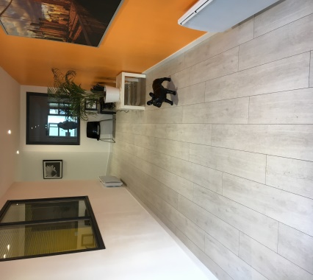
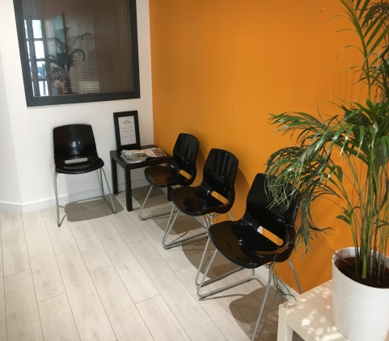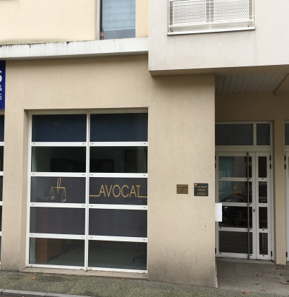
Entrée + salle d’attente + vitrine
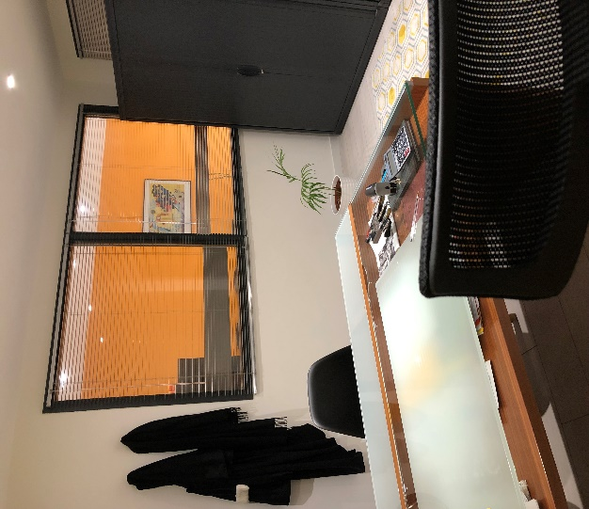
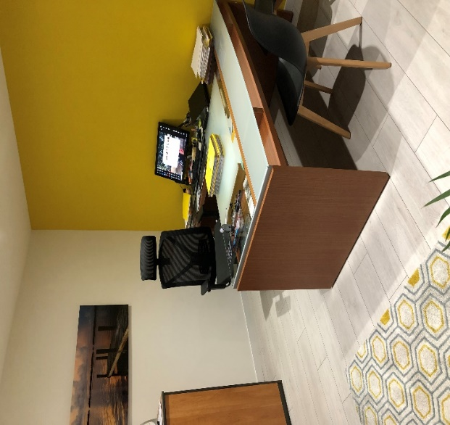
Bureau 1 de 16 m²
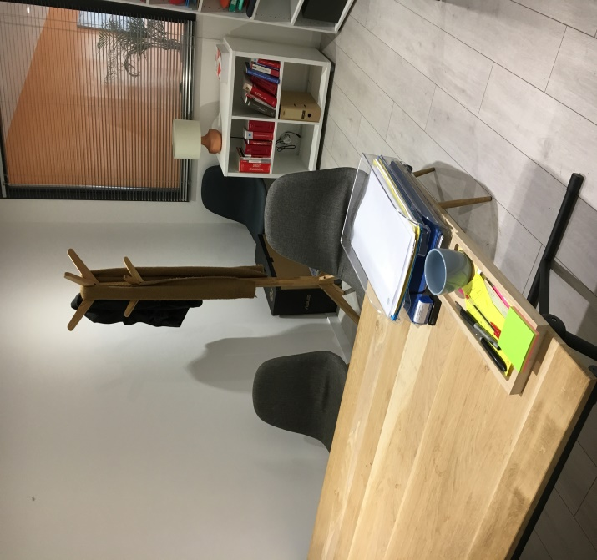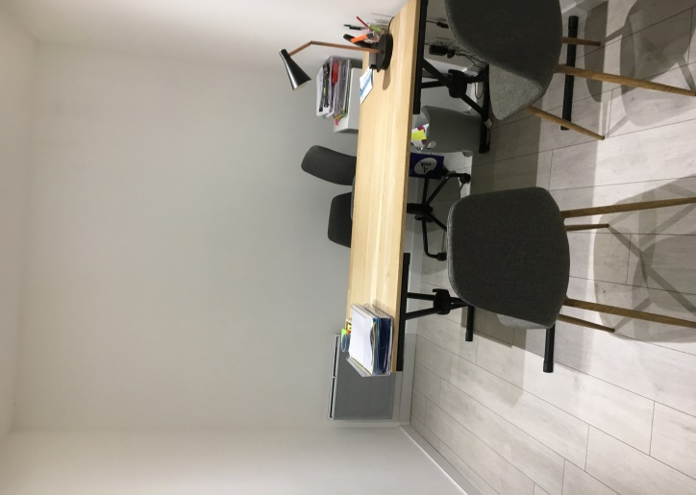
Bureau 2 de 10 m²

